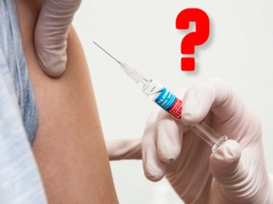

***ОБЩЕРОССИЙСКИЙ ПРОФСОЮЗ ОБРАЗОВАНИЯ***

***ПОЛЕВСКАЯ ГОРОДСКАЯ ОРГАНИЗАЦИЯ ПРОФСОЮЗА РАБОТНИКОВ ОБРАЗОВАНИЯ***

Не секрет, что распространение нового коронавируса привело к многочисленным переменам в жизни организаций, предприятий и государства в целом. "Мир уже не станет прежним" - эта фраза становится всё более привычной. Конечно, в зоне особого внимания государства и общества - медицина и образование. Постоянно меняющаяся эпидемиологическая ситуация порождает всё новые правила и предписания. Что же обязаны делать работники образования и от чего они имеют право отказаться в связи с мерами, препятствующими распространению новой коронавирусной инфекции?

*В соответствии со статьей 28 Федерального закона от 29 декабря 2012г. №273‑ФЗ «Об образовании в Российской Федерации» образовательная организация обязана создавать безопасные условия, обеспечивающие жизнь и здоровье обучающихся, работников образовательной организации. Для предупреждения возникновения и распространения инфекционных заболеваний и массовых неинфекционных заболеваний должны проводиться медицинские осмотры, в том числе профилактические прививки,  
  
 Руководителям областного Правительства Постановлением Главного государственного санитарного врача Российской Федерации от 13 июля 2020 г. №20 «О мероприятиях по профилактике гриппа и острых респираторных вирусных инфекций, в том числе новой коронавирусной инфекции (COVID-19) в эпидемическом сезоне 2020-2021 годов» направлены рекомендации и мы их знаем.*. *Согласно Санитарно-эпидемиологическим правилам СП 3.1/2.4.3598-20 «Санитарно-эпидемиологические требования к устройству, содержанию и организации работы образовательных организаций и других объектов социальной инфраструктуры для детей и молодежи в условиях распространения новой коронавирусной инфекции «COVID-19», утвержденным постановлением Главного государственного санитарного врача Российской Федерации от 30.06.2020 №16, в организациях, осуществляющих образовательную деятельность по реализации основных и дополнительных общеобразовательных программ должны проводиться противоэпидемические мероприятия.*